Technik pro servis a údržbu laboratorní automatizace a přístrojů

CZ-OPENSCREEN: Národní infrastruktura pro chemickou biologii (Ústav molekulární genetiky AV ČR, v.v.i.) hledá motivovaného spolupracovníka pro údržbu a servis integrovaných robotických zařízení a dalšího přístrojového vybavení sloužícího k identifikaci nových bioaktivních látek a potenciálních léčiv.

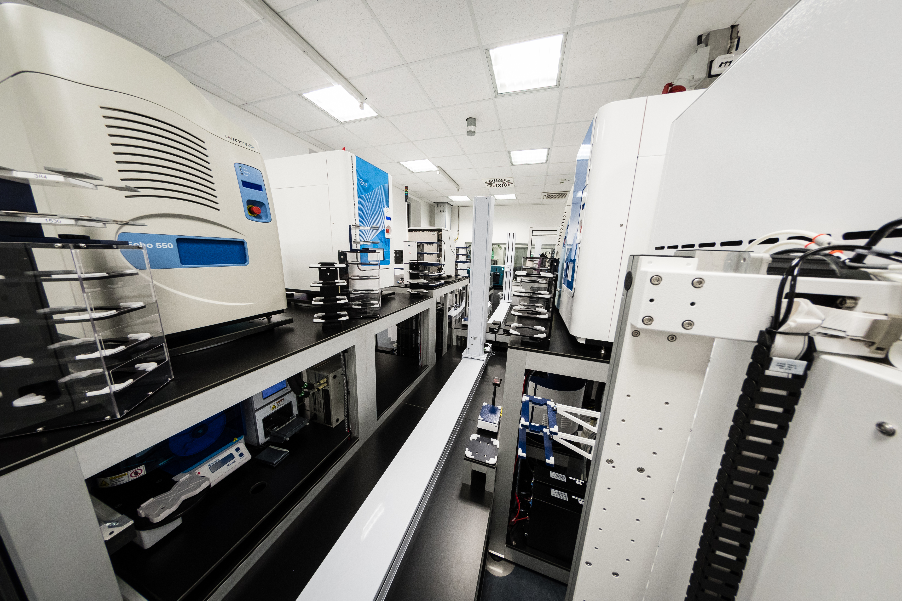

Hlavní úkoly a odpovědnosti:
- Periodická údržba a kalibrace špičkového laboratorního vybavení, jako jsou dávkovací zařízení, multimodální optické čtečky, robotická ramena, inkubátory a další laboratorní automatizace. Přístroje jsou jak samostatné, tak integrované do robotických automatizovaných platforem
- Koordinace a plánování servisních zásahů a preventivních servisních prohlídek s externími dodavateli
- Řešení poruch zařízení, provádění drobných oprav, objednávání náhradních dílů, hlášení chyb do podpůrných systémů externích dodavatelů
- Pomoc při zavádění technických změn, instalací a uvádění nových zařízení do provozu za účelem zajištění jejich efektivního fungování
- Poskytování podpory uživatelům
- Podílení se na tvorbě standardních operačních postupů (SOP)

Požadavky:
- Pokročilé technické dovednosti
- Plynulá znalost angličtiny (slovem i písmem)
- Znalost češtiny (komunikační úroveň)
- Zájem o údržbu laboratorního vybavení, kalibraci a řešení poruch
- Ochota učit se novým věcem, výborné organizační a komunikační schopnosti, samostatnost, flexibilita, schopnost týmové práce
- Vysokoškolské vzdělání technického směru, zkušenosti v oblasti elektrotechniky, robotiky, jemné mechaniky, laboratorního prostředí, programování a automatizace procesů výhodou

Platové a jiné podmínky:
- Platové podmínky odpovídající dané pozici, vzdělání a praxi.
- Pracovní smlouva na dobu určitou (1 rok) s možností prodloužení. Místo výkonu práce je Praha.
- Zkušební doba 4 měsíce.
- Jedinečná možnost pracovat ve špičkově vybavené výzkumné infrastruktuře a v dynamicky se rozvíjejícím multidisciplinárním týmu zahrnující specialisty z oborů chemické biologie, molekulární a buněčné biologie, biochemie, organické a medicinální chemie a cheminformatiky.

Sociální výhody:
- 6 týdnů dovolené.
- Příspěvek zaměstnavatele na závodní stravování a penzijní připojištění
- Možnost sportovního vyžití v krčském areálu Akademie věd (squash, volejbalový kurt, basketbal, posilovna).

Pracovní úvazek: plný pracovní úvazek

Počátek pracovního poměru: dle dohody, možno od 1.9.2026.

V případě zájmu o tuto pozici zašlete motivační dopis a Váš profesní životopis na adresu Dr. Nataliya Romanyuk (natalija.romanyuk@img.cas.cz).

Více informací na www.openscreen.cz a www.img.cas.cz.

